
Les champignons : L’agaric champêtre ou rosé des prés
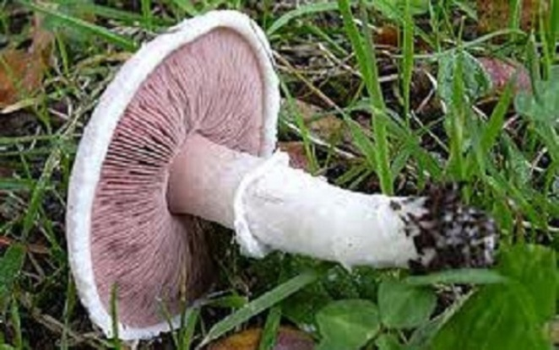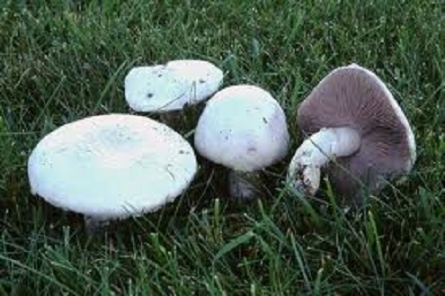

Nom latin
Agaricus campestris
Autres noms communs
Rosé des prés - Psalliote des champs - Camperol - Champignon de couche
Famille
Agaricacées
Division
Basidiomycètes

L'essentiel
- Chapeau blanc,
- Lames roses puis brunes, enfin noirâtres,
- Pied court orner d'un anneau,
- Chair blanche,
- Parfum agréable,
- Fin comestible.

Chapeau
De 5 à 15 cm, épais et charnu, d'abord convexe puis étalé => tout blanc, roussâtre ou même brunâtre => tantôt soyeux, tantôt écailleux avec des mèches ou des écailles roussâtres ou brunes.
Lames
Lames libres, serrées, rose vif puis brunes et enfin presque noires => spores brun foncé.
Anneau
Ascendant et membraneux, petit, fragile et fugace, de couleur blanche
Pied
3,5 à 5 cm x 1 à 1,5 cm, court, épais, plein, cylindrique mais aminci à sa base (radicant). Surface lisse, blanche ou à peine rosée, anneau simple, mince et fragile, souvent fugace.
Chair
Blanche et ferme, tendant à rosir puis à brunir à la coupe. Odeur et saveur agréable. Comestible très recherché.

Exhalaison
Fongique à fruité, typique du champignon => c'est sans doute LA référence => ce parfum peut toutefois être dénaturé si le biotope comporte des plantations (haies, notamment).
Biotope
Espèce saprophyte. Printemps et automne, avec les pluies faisant suite à une période de sécheresse. En groupe, parfois en cercles dans les prés, champs et jardins.
Période de cueillette
Dès la fin de l'été mais surtout pendant l'automne.
Nettoyage
La meilleure méthode est de couper la base du pied et d'essuyer chapeau et pied avec un linge humide. Au besoin, si le champignon est un peu abimé ou très sale, vous pouvez ôter la cuticule comme sur un champignon de couche, c'est assez facile.
Note
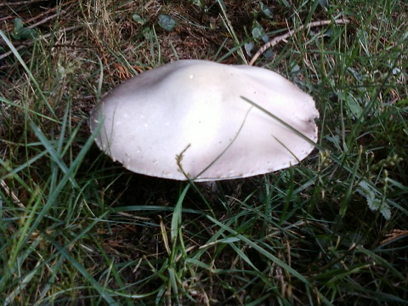
L’agaric au jardin
Le champignon de couche obtenu en culture provient de l'Agaric des jardins (Psalliota hortensis), à l'état sauvage dans les terrains bien fumés => chapeau teinté de brun, anneau plus charnu et plus net


CONFUSION DANGEREUSE
Agaric jaunissant à la chair jaunissante, surtout à la base du pied, à odeur désagréable, pied plus élancé. Toxique
Attention
Comme tous champignons, ne ramassez jamais le Rosé des Prés sur les bords de routes très fréquentées ou au bord des champs agricoles aspergés de produits chimiques.

Bonne découverte et soyez prudent 
Fiche :  2020 JDN jardins du nord (Ancienne fiche d’Eveliotis)
Pour en parler sur le forum : https://www.jardins-du-nord.fr/viewtopic.php?f=106&t=5524
Photo : du net

